Nom : ____________________________ Date : ___________________________

1. Après son décollage, un modèle réduit d’avion a monté pendant 4,5 s et atteint une hauteur de 12,5 m au-dessus du sol. L’avion a ensuite monté à une vitesse constant de 0,28 m/s, jusqu’à ce qu’il ait été dans les airs pendant 1 min 20 s. Quelle hauteur finale l’avion a-t-il atteinte ?



2. Examine le graphique de position en fonction du temps et nomme ou calcule chacune des grandeurs suivantes.

a) Un point qui représente probablement une erreur de mesure;

b) La direction d’un mouvement (+ ou – )

c) La position initiale;

d) La position finale;

e) Un déplacement;

f) Un intervalle de temps

3. Les ascenseurs rapides peuvent atteindre la vitesse de 7,11 m/s. À cette vitesse, combien de temps faudrait-il pour faire une montée de 37,5 m (soit environ 10 étages).

4. Quelles sont les caractéristiques spécifiques du mouvement uniforme ?

5. Examine chaque diagramme de position en fonction du temps ci-dessous et décris les caractéristiques suivantes.





6. Examine le diagramme ci-contre. Nomme toutes les lettres qui désignent :

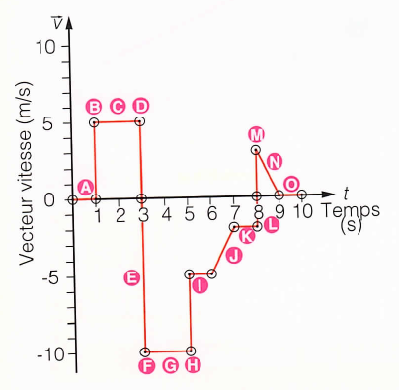a) un mouvement uniforme;

b) un mouvement vers la gauche de l’observateur;

c) un ralentissement de l’objet;

d) l’objet + 10m de sont point de départ;

e) un mouvement vers la droite de l’observateur à 5 m/s.